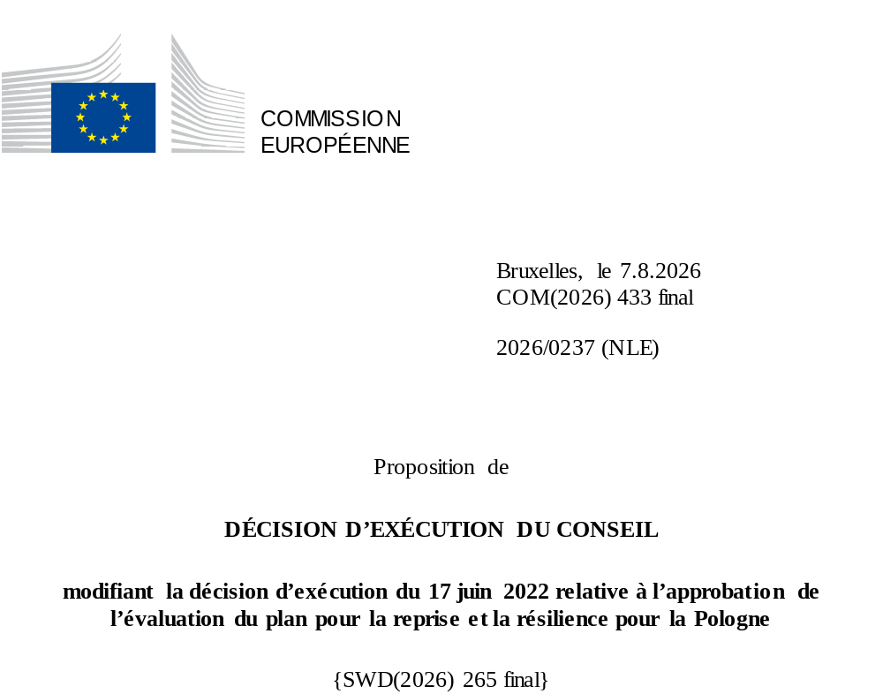

2026/0237 (NLE)
Proposition de
DÉCISION D’EXÉCUTION DU CONSEIL
modifiant la décision d’exécution du 17 juin 2022 relative à l’approbation de l’évaluation du plan pour la reprise et la résilience pour la Pologne
LE CONSEIL DE L’UNION EUROPÉENNE,
vu le traité sur le fonctionnement de l’Union européenne,
vu le règlement (UE) 2021/241 du Parlement européen et du Conseil du 12 février 2021 établissant la facilité pour la reprise et la résilience, et notamment son article 20, paragraphe 1,
vu la proposition de la Commission européenne,
considérant ce qui suit:
(1) Après la présentation par la Pologne de son plan national pour la reprise et la résilience (PRR) le 3 mai 2022, la Commission a proposé au Conseil que ce PRR reçoive une évaluation positive. Le 17 juin 2022, le Conseil a approuvé l’évaluation positive par la voie d’une décision d’exécution (ci-après dénommée «décision d’exécution du Conseil du 17 juin 2022»). La décision d’exécution du Conseil du 17 juin 2022 a été modifiée par ses décisions d’exécution du 8 décembre 2023, du 16 juillet 2024, du 20 juin 2025, du 12 décembre 2025 et du 12 juin 2026.
(2) Le 15 juillet 2026, la Pologne a adressé à la Commission une demande motivée l’invitant à présenter une proposition visant à modifier la décision d’exécution du Conseil du 17 juin 2022 conformément à l’article 21, paragraphe 1, du règlement (UE) 2021/241 au motif que le PRR ne pouvait plus être respecté en partie en raison de circonstances objectives. Sur cette base, la Pologne a présenté un PRR modifié.
Modifications fondées sur l’article 21 du règlement (UE) 2021/241
(3) Les modifications du PRR présentées par la Pologne en raison de circonstances objectives concernent 29 mesures.
(4) La Pologne a expliqué que six mesures n’étaient plus réalisables en partie, en raison de conditions météorologiques hivernales difficiles, d’annulations de contrats inattendues, de retards dans les projets et d’une demande insuffisante. Il s’agit des mesures A1.3.1 (Mise en œuvre de la réforme de l’aménagement du territoire), B1.1.5 (Investissements dans l’efficacité énergétique des immeubles résidentiels à appartements), B2.2.3 (Travaux de construction pour la modernisation/l’extension des installations dans les ports de Łeba, d’Ustka et de Darłowo), B3.5.1 (Investissements dans des projets de logement), C1.1.1 (Accès au réseau à haut débit) et E3.1.1 (Facilité de soutien à une économie à faible intensité de carbone). Sur cette base, la Pologne a demandé que ces mesures soient modifiées. Il convient de modifier la décision d’exécution du Conseil du 17 juin 2022 en conséquence.
(5) La Pologne a expliqué que deux mesures avaient été modifiées au profit de meilleures solutions pour réaliser leur ambition initiale. Il s’agit des mesures D1.1 (Améliorer l’efficacité, l’accessibilité et la qualité des services de santé) et E1.1.2 (Bus et tramways à émissions nulles et faibles). Sur cette base, la Pologne a demandé que ces mesures soient modifiées. Il convient de modifier la décision d’exécution du Conseil du 17 juin 2022 en conséquence.
(6) La Pologne a expliqué que 17 mesures avaient été modifiées au profit de solutions plus efficaces permettant de réduire la charge administrative et de simplifier la décision d’exécution du Conseil, tout en continuant à atteindre les objectifs de ces mesures. Il s’agit des mesures A1.2.1 (Projets visant à diversifier les activités commerciales), A1.4.1 (Modernisation des infrastructures ou des équipements dans le secteur agricole), A2.1.1 (Investissements en faveur de la robotisation ou de la numérisation dans les entreprises), A2.6.1 [Investissements dans le système national d’information par satellite (NSIS) et les satellites], B3.4.1 (Investissements dans une transformation verte des villes), C2.2.1 (Technologies numériques dans l’enseignement), C3.1.1 (Cybersécurité – CyberPL, infrastructure de traitement des données et optimisation de l’infrastructure des services répressifs), D1.1.1 (Modernisation des centres de soins hautement spécialisés et d’autres prestataires de soins de santé), D1.1.2 (Transformation numérique des soins de santé), D2.1.1 (Investissements liés à la modernisation et à la mise à niveau des structures d’enseignement et à l’augmentation du nombre d’admissions aux études médicales), D3.1.1 (Développement global de la recherche dans le domaine des sciences médicales et des sciences de la santé), E1.1 (Augmentation de l’utilisation des transports respectueux de l’environnement), E2.1.1 (Lignes ferroviaires), E2.1.3 (Projets intermodaux), E2.2.1 (Investissements dans la sécurité des transports), G1.1.4 (Soutien aux institutions mettant en œuvre les réformes et les investissements REPowerEU) et G1.2.4 (Construction ou modernisation de réseaux de distribution d’électricité). Sur cette base, la Pologne a demandé que ces mesures soient modifiées. Il convient de modifier la décision d’exécution du Conseil du 17 juin 2022 en conséquence.
(7) À la suite de la diminution du niveau de mise en œuvre de certaines mesures conformément à l’article 21 du règlement (UE) 2021/241, la Pologne a demandé d’augmenter le niveau de mise en œuvre de quatre mesures. Il s’agit des mesures C2.1.1 (Services publics en ligne et solutions informatiques pour l’administration publique), C4.1.1 (Soutien à une transformation numérique avancée), E2.1.2 (Matériel roulant destiné au transport ferroviaire de passagers) et G1.2.3 (Réseaux de transport et infrastructures électriques intelligentes). Sur cette base, la Pologne a demandé que le niveau de mise en œuvre de ces quatre mesures soit augmenté. Il convient de modifier la décision d’exécution du Conseil du 17 juin 2022 en conséquence.
Évaluation par la Commission
(8) La Commission a évalué le PRR modifié au regard des critères d’évaluation énoncés à l’article 19, paragraphe 3, du règlement (UE) 2021/241.
Contribution à la transition verte, y compris la biodiversité
(9) Conformément à l’article 19, paragraphe 3, point e), et au critère 2.5 de l’annexe V du règlement (UE) 2021/241, le PRR modifié contient des mesures qui contribuent dans une large mesure (évaluation A) à la transition verte, y compris la biodiversité, ou à relever les défis qui en découlent. Les mesures de soutien aux objectifs climatiques représentent un montant correspondant à 40,29 % de l’enveloppe totale du PRR modifié et 68,34 % du coût total estimé des mesures figurant dans le chapitre REPowerEU, le calcul étant effectué selon la méthode exposée à l’annexe VI du règlement (UE) 2021/241.
(10) Conformément à l’article 17 dudit règlement, le PRR modifié est cohérent avec les informations qui figurent dans le plan national en matière d’énergie et de climat 2021-2030 récemment soumis, en dépit de sa présentation tardive. La modification du PRR modifié n’a pas d’incidence significative sur son ambition à l’égard de la transition climatique. Malgré les modifications, le PRR modifié continue de contribuer de manière significative à l’atténuation du changement climatique par des interventions dans les domaines de la production et de la distribution d’énergies renouvelables, de l’efficacité énergétique, de la décarbonation des bâtiments et des transports à émissions nulles.
(11) Les mesures figurant dans le PRR modifié continuent de contribuer de manière significative à la transition verte. La contribution du PRR modifié à l’action pour le climat a augmenté, passant de 40,05 % à 40,29 %, par rapport à l’évaluation précédente. Cette hausse de la contribution aux objectifs climatiques s’explique par l’augmentation du niveau de mise en œuvre des mesures E2.1.2 (Matériel roulant destiné au transport ferroviaire de passagers) et G1.2.3 (Réseaux de transport et infrastructures électriques intelligentes). En raison de leur portée limitée, ces modifications ne changent en rien l’évaluation globale de ce critère.
Contribution à la transition numérique
(12) Conformément à l’article 19, paragraphe 3, point f), et au critère 2.6 de l’annexe V du règlement (UE) 2021/241, le PRR modifié contient des mesures qui contribuent dans une large mesure (évaluation A) à la transition numérique ou à relever les défis qui en découlent. Les mesures de soutien aux objectifs numériques représentent un montant correspondant à 21,28 % de l’enveloppe totale du PRR modifié, le calcul étant effectué selon la méthode exposée à l’annexe VII dudit règlement.
(13) Les mesures figurant dans le PRR modifié continuent de contribuer de manière significative à la transition numérique. La contribution du PRR modifié à la transition numérique a diminué, passant de 21,30 % à 21,28 %, par rapport à l’évaluation précédente. La baisse de la contribution aux objectifs numériques s’explique par la diminution du niveau de mise en œuvre de la mesure C1.1.1 (Accès au réseau à haut débit). En raison de leur portée limitée, ces modifications ne changent en rien l’évaluation globale de ce critère.
Estimation des coûts
(14) Conformément à l’article 19, paragraphe 3, point i), et au critère 2.9 de l’annexe V du règlement (UE) 2021/241, la justification fournie dans le PRR modifié quant au montant du coût total estimé du PRR est, dans une moyenne mesure (évaluation B), raisonnable et plausible, conforme au principe de l’efficacité au regard des coûts et proportionnée aux conséquences économiques et sociales attendues au niveau national.
(15) La Pologne a fourni des estimations de coûts pour tous les types de mesures qui engendrent un coût dans le PRR modifié. Dans l’ensemble, la méthode et les hypothèses utilisées pour établir les estimations de coûts sont claires et compréhensibles, et très souvent fondées sur des projets précédents financés par les fonds de la politique de cohésion. Dans certains cas, les détails concernant la méthode et les hypothèses utilisées pour établir les estimations de coûts sont limités, ce qui empêche une évaluation totalement positive de ces dernières. La Pologne a également fourni des documents justificatifs détaillés pour la plupart des types d’interventions, afin d’étayer la justification et les éléments de preuve relatifs aux estimations de coûts. La Pologne a fourni les informations et l’assurance nécessaires pour établir que les coûts liés à son PRR modifié ne sont pas couverts par d’autres financements de l’Union. Enfin, le montant du coût total estimé du PRR modifié est conforme au principe de l’efficacité au regard des coûts et proportionné aux conséquences économiques et sociales attendues au niveau national.
Autres critères d’évaluation éventuels
(16) La Commission considère que les modifications proposées par la Pologne n’ont pas d’incidence sur l’évaluation positive du PRR présentée dans la décision d’exécution du Conseil du 17 juin 2022 relative à l’approbation de l’évaluation du PRR pour la Pologne en ce qui concerne la pertinence, l’efficacité, l’efficience et la cohérence du PRR au regard des critères d’évaluation énoncés à l’article 19, paragraphe 3, points a), b), c), d), d bis), d ter), g), h), j) et k).
Mesures de soutien aux opérations d’investissement qui contribuent à la réalisation des objectifs de la plateforme «Technologies stratégiques pour l’Europe» (STEP)
(17) Conformément à l’article 4, paragraphe 4, du règlement (UE) 2024/795, la Pologne a considéré comme prioritaires les projets ayant obtenu un label de souveraineté conformément à l’article 4, paragraphe 1, dudit règlement. Toutefois, la Pologne a estimé qu’aucun des projets ayant obtenu un label de souveraineté ne devait être inclus dans le PRR modifié, en raison du manque de temps pour les mener à bien avant la fin de la période couverte par la FRR.
Évaluation positive
(18) À la suite de l’évaluation positive, par la Commission, du PRR modifié, selon laquelle celui-ci répond de manière satisfaisante aux critères d’évaluation définis dans le règlement (UE) 2021/241, il convient, conformément à l’article 20, paragraphe 2, et à l’annexe V dudit règlement, d’énoncer les réformes et les projets d’investissement nécessaires à la mise en œuvre du PRR modifié, ainsi que les jalons, cibles et indicateurs pertinents, et le montant mis à disposition par l’Union pour la mise en œuvre du PRR modifié.
Contribution financière
(19) Le coût total estimé du PRR modifié de la Pologne s’élève à 54 718 157 234 EUR. Le montant du coût total estimé du PRR modifié étant supérieur à la contribution financière maximale actualisée disponible pour la Pologne, la contribution financière déterminée conformément à l’article 4 bis du règlement (UE) 2021/1755 du Parlement européen et du Conseil ainsi qu’à l’article 20, paragraphe 4, et à l’article 21 bis, paragraphe 6, du règlement (UE) 2021/241, allouée au PRR modifié de la Pologne devrait être égale à 25 276 853 716 EUR. Par conséquent, la contribution financière mise à la disposition de la Pologne reste inchangée.
Prêts
(20) Le soutien sous forme de prêt mis à la disposition de la Pologne, d’un montant de 29 441 303 518 EUR, reste inchangé.
(21) Il convient donc de modifier la décision d’exécution du Conseil du 17 juin 2022 en conséquence. Par souci de clarté, il y a lieu de remplacer intégralement l’annexe de la décision d’exécution du Conseil du 17 juin 2022.
(22) La présente décision ne devrait pas préjuger de l’issue d’éventuelles procédures relatives à l’octroi de fonds de l’Union au titre de tout programme de l’Union autre que la facilité ou de procédures relatives à des distorsions de fonctionnement du marché intérieur qui pourraient être intentées, notamment en vertu des articles 107 et 108 du traité. Elle ne dispense pas les États membres de l’obligation de notifier toute aide d’État potentielle à la Commission, conformément à l’article 108 du traité,
A ADOPTÉ LA PRÉSENTE DÉCISION:
Article premier
Approbation de l’évaluation du PRR
L’évaluation du PRR modifié pour la Pologne sur la base des critères prévus à l’article 19, paragraphe 3, du règlement (UE) 2021/241 est approuvée.
Article 2
Modifications
La décision d’exécution du Conseil du 17 juin 2022 relative à l’approbation de l’évaluation du plan pour la reprise et la résilience pour la Pologne est modifiée comme suit:
l’annexe est remplacée par le texte figurant à l’annexe de la présente décision.
Article 3
Destinataire
La République de Pologne est destinataire de la présente décision.
Fait à Bruxelles, le
Par le Conseil
Le président/La présidente

JO L 57 du 18.2.2021, p. 17, ELI: https://eur-lex.europa.eu/eli/reg/2021/241/oj.
ST 9728/22 INIT; ST 9728/22 ADD 1.
ST 15835/23 INIT; ST 15835/23 REV 1; ST 15835/23 ADD 1.
ST 11805/24 INIT; ST 11805/24 ADD 1.
ST 9590/25 INIT; ST 9590/25 ADD 1.
ST 15795/25 INIT; ST 15795/25 ADD 1; ST 15795/25 ADD 1 REV 1 (pl).
ST 9521/26 INIT; ST 9521/26 ADD 1.
Règlement (UE) 2021/1755 du Parlement européen et du Conseil du 6 octobre 2021 établissant la réserve d’ajustement au Brexit (JO L 357 du 8.10.2021, p. 1, ELI: http://data.europa.eu/eli/reg/2021/1755/oj).

